Serdecznie zachęcam Rodziców, opiekunów
do podjęcia wspólnych zabaw o tematyce wielkanocnej.
Życzę dużo uśmiechu i udanej wspólnej zabawy!!
(zabawy zaczerpnięte z bloga tylkodlamam.pl oraz dzieckiembadz.pl oraz własnych inspiracji)

Waletka
Inaczej wybitka. Różne są nazwy tej zabawy. Polega na stukaniu się ugotowanymi jajkami. Wygrywa ten, czyje jajko się nie rozbije lub ucierpi najmniej, podczas wszystkich potyczek.
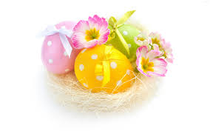
Odmianą tej zabawy może być zbijanie sobie wzajemnie balonów w kształcie jajka. Technika dowolna, ale nie ma oszukiwania i np. wspierania się igłą czy długopisem.

Toczenie jajek
To zabawa polegająca na potoczeniu (rzuceniu/poturlaniu po podłodze) jajka ugotowanego na miękko. Jak najdalej. Kto najdalej, ten wygrywa.
Inną formą tej zabawy (jeszcze starszą) było celowanie jajkiem do wykopanego dołka. Także tocząc. Jeśli nie chcecie trenować jajkami po pięknym dywanie, można je zamienić na takie ze styropianu, czekoladowe w sreberku lub pobawić się piłką zamiast jajka.

Rzucanie pisanek
Ta zabawa polega na rzucaniu do siebie (zatem parami) pisanek. Przy każdym rzucie, w którym uda się złapać jajko i nie spadnie na ziemię, para oddala się od siebie o jeden krok. Zabawa się kończy, kiedy pisanka wyląduje na ziemi.

Z papieru
Zabaw w ozdabianie jajek z papieru jest naprawdę mnóstwo. Narysuj po prostu jajko na kartce A4 i poproś pociechę o wycięcie (choć nie jest to konieczne). Następnie zdecydujcie, jaką techniką chcecie je ozdobić. Takie jajko może być wspaniałym prezentem–zajączkiem dla najbliższej rodziny:
wyklejane plasteliną,
ryż przyklejony do plasteliny,
ozdobione skrawkami gazet (wydzieranka),
ozdobione małymi figurami geometrycznymi, które maluch wcześniej sam powycinał (dobrze, może być z twoją pomocą),
pomalowane farbami,
obsypane brokatem,
mozaika, czyli drobne elementy przyklejone obok siebie,
z ulubionym bohaterem z bajki,
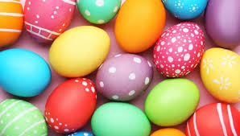
z zabawnym napisem,
ozdobione wyciętymi literkami z różnych gazet,
tylko czarno-białe (dowolne wzory).

Szukanie jajek
Ukryj w domu kilka czekoladowych jajek. Będzie ciekawie jeśli pomożesz dziecku odgadywać, gdzie są schowane przygotowując słoik z zagadkami np. W tym miejscu jest zimno i na pewno znajdziesz tam mleko (lodówka). Takie podchody są zawsze ciekawsze niż trochę oklepane ciepło-zimno.
Dla większej ilości dzieci, można przygotować po jednym jajku do znalezienia. Również słoik z zagadkami może w tym pomóc np. Tego jajka szuka dziewczynka, która ma długie włosy i jej imię zaczyna się na D. Jej jajko jest schowane w miejscu, gdzie zazwyczaj da się zobaczyć dużo kurtek (w szafie).
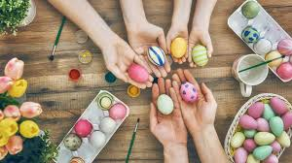

Do koła
Przygotuj mały słodki podarunek (lizak lub cukierek) dla każdego uczestnika zabawy. Ułóż je w narysowanym wcześniej na podłodze kole. Jeśli na podwórku to patykiem lub kredką. W domu można to koło wyznaczyć przyklejając szeroką taśmę do dywanu.
Każde dziecko turla jajko po dywanie tak, żeby wtoczyło się do koła. Bierze tę słodycz, najbliżej której zatrzyma się jajko. I tak po kolei. Nawet jeśli wszystkie dzieci dostają te same słodycze, to i tak polowanie na upatrzoną wcześniej, jest świetną zabawą.

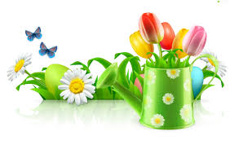
Wierszyk z pokazywaniem
Pobudka
Budzą się listeczki, (dziecko się przeciąga)
szemrzą warto rzeczki, (pokazuje ręką wijącą się rzekę – jak wąż i szumi)
śniegi roztopione, (dziecko powoli kuca i kładzie się płasko na dywanie)
w kałuże zmienione. (dziecko imituje skakanie w kałuży)
Jaskółeczka czarna (dziecko rozpościera ręce niczym skrzydła)
strzałą niebo szyje, (dziecko lata z rozłożonymi skrzydłami)
śpiewem wita wiosnę (dziecko nuci kiri kiri kiri)
gniazdko młodym wije. (dziecko rękami imituje wicie gniazda)
Motylek cytrynek (dziecko się kłania)
dziarską przybrał minę, (robi zawadiacką minę)
i w moje okienko (dziecko pokazuje w powietrzu kwadrat jako okno)
puka leciuteńko. (dziecko puka w okno).

Przenoszenie jajek
Przygotuj plastikowe łyżki (lub zwykłe) i ugotowane jajka. Zabawa polega na przeniesieniu jajka z jednego miejsca, do wyznaczonej mety. Najlepiej oczywiście na podwórku, ale jak się nie da, to można w domu.
Jeśli dzieci lubią rywalizację, może być to wyścig lub na czas. Ale oczywiście tylko starsze dzieci.
Urozmaiceniem może być slalom lub tor przeszkód lub przenoszenie jajek z zamkniętymi oczami. Wtedy zabawa przebiega w parach. Jedna osoba kieruje osobą, która ma zawiązane oczy. Potem zmiana.

Najdalej
Wszyscy uczestnicy zabawy stają w szeregu. Na znak toczą jajka po ziemi. Wygrywa osoba, której jajko potoczyło się najdalej.
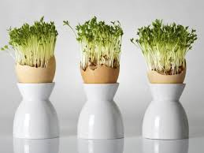
Dzieci mogą odliczyć odległość od startu do swojego jajka tip-topami. Od razu też poćwiczą liczenie i mierzenie.

Rzeżucha w skorupce
Potrzebna będzie skorupka jajka. Najlepiej nadaje się do tej dekoracji skorupka z jajka na miękko. Łatwo wydobyć zawartość i zachować większość skorupki w całości. Do oczyszczonej skorupki wkładasz odrobinę waty i nasionka rzeżuchy.
Dziecko może narysować na skorupce oczy, buzię, najróżniejsze śmieszne miny. Kilka takich skorupek ustawionych w pomalowanej na zielono toczce po jajkach, będzie wspaniałą ozdobą wielkanocnego stołu.
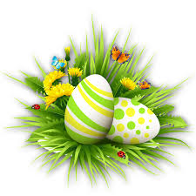
Do każdego takiego jajka z konkretną miną, możecie wspólnie wymyślać historię np. dać imię i zastanowić się, dlaczego ten jest wesoły, ten zdziwiony itd.

Po omacku
Wytnijcie kilka jajek z papieru. Możesz poprosić dziecko żeby je ozdobiło, ale nie jest to konieczne. Rozłóż jajka w pokoju lub ogrodzie. Ochotnik będzie musiał przejść wyznaczoną wcześniej trasą z zamkniętymi oczami, ale nie może nadepnąć na żadne jajko.
W przypadku młodszych dzieci, najlepiej pokazać maluchowi najpierw całą trasę z otwartymi oczami. Niech sobie spokojnie przejdzie i potem spróbuje z zawiązanymi oczami.

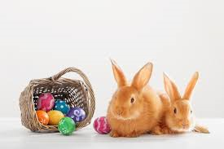
Berek zajączek
Zabawa jest odmianą zwykłego berka. Tylko, że uczestnicy ganiają się… kicając.

Zajączkowy tor przeszkód
Można go ułożyć z poduszek, ustawić krzesła lub wyznaczyć trasę na podwórku. Uczestnicy pokonują ją kicając, zamiast po prostu biec. Wygrywa ten zajączek, któremu uda się pokonać trasę w najkrótszym czasie.
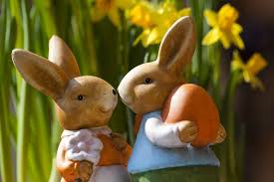

Wielkanocny łańcuch wyrazów
Uczestnicy zabawy siedzą na dywanie i podają sobie nawzajem pisankę. Jest to odmiana łańcucha wyrazów. Pierwsza osoba zaczyna go od słowa JAJKO, kolejna musi powiedzieć wyraz na O np. okno itd. Jajko wędruje z rąk do rąk. Trzyma je ten uczestnik, którego kolej na powiedzenie słowa.
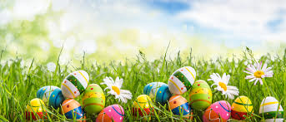
Utrudnieniem tej zabawy może być konieczność wypowiadania tylko wyrazów kojarzących się z Wielkanocą i wiosną.

Wielkanocne rymy
Każdy uczestnik losuje karteczkę z wyrazem do przeczytania. Zabawa polega na tym żeby znaleźć rym do wyrazu. Wyrazy na karteczkach powinny być związane z Wielkanocą np. baranek, jajko, koszyk, kurczak, babka, żurek itd.

Jajeczna girlanda
Wytnij kilkanaście jajek (mniej więcej 10 cm wielkości) lub poproś dziecko, by wycięło samodzielnie. Mogą być różnokolorowe, ale nie muszą. Poproś dziecko, by ozdobiło jajka w dowolny sposób: kwiatki, kropki, paski itd.
Kiedy jajka będą gotowe, możecie je przykleić do paska z bibuły karbowanej. Jedno obok drugiego. Wystarczy przymocować pasek do okna lub w inne, dowolne miejsce i ozdobna girlanda gotowa.

Wierszyk z pokazywaniem
Trzy baziowe koty
Na wiosennej wierzbie (ręce wyprostowane ku górze jak gałęzie drzewa)
tuż nad rzeczką małą, (prawa ręka pokazuje wijącą się rzeczkę)
trzy baziowe kotki (dzieci miauczą i „liżą” futerko jak kotki)
lekko się huśtają. (ponownie gest „wierzby”, ale tym razem ręce machają w powietrzu)
Deszcz drobny popadał, (ręce uniesione w górze opadają, dziecko macha przy tym palcami imitując padający deszcz),
futerka im zmoczył, (dziecko po wypowiedzeniu wersu mówi cicho: brrrrr i otrzepuje „zmoczone” futerko)
miauczą wniebogłosy, (po wypowiedzeniu wersu dziecko miauczy z głową podniesioną do góry)
trzy baziowe koty! (dziecko pokazuje – wciąż miaucząc – trzy palce u dłoni)

